МАСТЕР-КЛАСС:
«Организация проектной деятельности
в 1-4 классах в рамках реализации ФГОС»
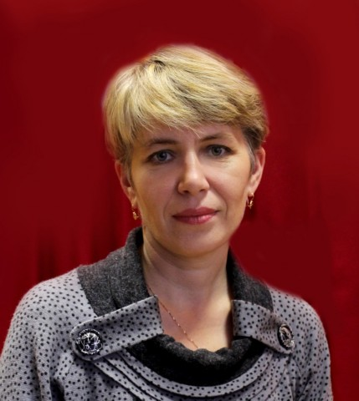

Учителя: Тугова Татьяна Викторовна,
Моталина Елена Сергеевна

Цель: повысить мотивацию коллег к активному внедрению проектов в образовательную деятельность учащихся.
Задачи:
- Создать условия для активного взаимодействия ведущего мастер-класса и его участников.
- Познакомить с организацией проектной деятельности, как одного из условий повышения качества и эффективности обучения младших школьников.
- Стимулировать у коллег творческую деятельность с учащимися в работе над проектами.

Проектная деятельность- это возможность сделать что-то интересное самостоятельно или в группе, максимально используя свои возможности, проявить себя, попробовать свои силы, приложить свои знания, принести пользу и показать свой результат.

В нашем мастер-классе вы можете познакомиться с теорией и практикой по организации проектной деятельности и принять участие в мини-проекте «Открытка ветерану».
В одной притче говорится: “Жил мудрец, который знал всё. Один человек захотел доказать, что мудрец знает не всё. Зажав в ладонях бабочку, он спросил: “Скажи, мудрец, какая бабочка у меня в руках: мёртвая или живая?” А сам думает: “Скажет живая – я ее умерщвлю, скажет мёртвая – выпущу”. Мудрец, подумав, ответил: “Всё в твоих руках”. В наших руках, чтобы ребенок чувствовал себя любимым, нужным, а главное, успешным.

В современных условиях жизни недостаточно просто владеть набором знаний, умений и навыков, надо уметь применять их в реальной жизни, реальной ситуации. Наиболее целесообразной формой использования творческого потенциала учащихся считается метод проектов.
Использование метода проектов является одним из способов реализации требований ФГОС НОО и способствует формированию всех групп универсальных учебных действий.
Вот сегодня и поговорим о проектной деятельности на уроках в начальной школе. Что такое проект? Определений очень много, но суть одна.
Проект -это специально организованный учителем и самостоятельно выполняемый учащимися комплекс действий, завершающийся созданием творческого продукта .
Цель проекта - создание условий для развития личности и основ творческого потенциала учащихся.
Работа в группах.
Каждой группе нужно составить кластер на заданную тему и собрать ромашку.
- Виды проектов
- Этапы работы над проектом
- Формы защиты проектов
В конце работы представитель от каждой группы должен рассказать о результате деятельности.
А теперь рассмотрим подробнее каждую тему.
Виды проектов:
- По типу деятельности,
- По количеству учащихся
- По продолжительности
- По количеству предметов
По типу деятельности:
1. Исследовательские – включают в себя актуальность выбранной темы. Постановку цели и задач исследования, обязательное выдвижение гипотезы, эксперименты, опыты, выводы.
2. Информационные – сбор сведений, фактов о каком-либо объекте или явлении. Анализ собранных фактов и выводы, оформление результатов.
3. Творческие – свободный и нетрадиционный подход к его выполнению и презентации результатов(газета, сочинения ,рисунки, поделки, праздник)
4. Ролевые – участники принимают на себя определенные роли. Это могут быть литературные персонажи или выдуманные герои.

По количеству предметов
монопроекты – в рамках одного предмета или одной области знания.
Межпредметные- только во внеурочное время под руководством нескольких специалистов в различных областях знаний.

По продолжительности
Краткосрочные проекты -1 урок или часть урока
Средней продолжительности – 4-6 ур.(основная работа ведется дома и во внеурочное время)
Долгосрочные – до года (внеурочная деятельность)

Этапы работы над проектом
- Мотивационный – учитель создает положительный настрой, ученики предлагают идеи, обсуждают и выбирают лучшую.
- Планирующий – тема и цели проекта, вырабатывается план действий, устанавливаются критерии оценки результата.
- Информационно- операционный – ученики собирают материал, работают с литературой и другими источниками. Учитель наблюдает, координирует, поддерживает.
- Рефлексивно- оценочный – ученики представляют проекты, участвуют в коллективном обсуждении, осуществляют устную и письменную самооценку. Учитель участник коллективной оценочной деятельности.

Формы защиты проектов
Результаты выполненных проектов должны быть осязаемыми:
- поделки
- рисунки
- макеты
- творческие работы
- модели
- газеты
- игры
- викторины
- спектакли
- танцы

В нашей школе учителя начальных классов работают по программе «Планета знаний». Работа над проектами входит в программу обучения и является обязательной. Она заложена по каждому предмету в учебники после каждого большого раздел. Работа начинается уже в первом классе с простых краткосрочных коллективных и групповых творческих проектов на уроках. Объясняем ученикам принцип создания проекта, этапы и правила работы над ними. Постепенно переходим к более сложным индивидуальным проектам.

В результате работы над проектами:
- повышается уровень развития познавательного интереса, качество знаний по предметам, уровень сформированности универсальных учебных действий
- каждый ребенок ощущает себя личностью с присущими только ему индивидуальными особенностями и способностями, чувствует себя успешным человеком.

Мастер-класс «Открытка ветерану» проведет Моталина Елена Сергеевна.

Наш мастер-класс хотелось бы закончить такими словами
Учить детей сегодня трудно,
И раньше было не легко.
Читать, считать, писать учили:
«Дает корова молоко».
Век 21 – век открытий,
Век инноваций, новизны,
Но от учителя зависит,
Какими дети быть должны.
Желаем вам, чтоб дети в вашем классе
Светились от улыбок и любви,
Здоровья вам и творческих успехов
В век инноваций, новизны!

